Notatka prasowa Sulz am Neckar, sierpień 2016

Antybakteryjne tworzywo sztuczne

Produkty MEDI grip do zastosowań wymagających najwyższej higieny

HEINRICH KIPP WERK uzupełnia swoją ofertę o produkty antybakteryjne. Tworzywo wzbogacone mikrocząstkami srebra trwale redukuje kolonizację powierzchni przez bakterie, a przez to minimalizuje ryzyko infekcji. Antybakteryjne elementy manipulacyjne stosowane są w placówkach medycznych, zakładach produkujących żywność oraz ośrodkach rehabilitacyjnych.

Podstawą koncepcji produktów z nowej linii MEDI grip jest tworzywo sztuczne wzbogacone mikrocząstkami srebra. Ponieważ srebro znajduje się nie tylko na powierzchni, ale w całej objętości tworzywa, również w przypadku śladów zużycia elementy zachowują pełne działanie antybakteryjne. Zostało to potwierdzone w kilku oddzielnych testach ASTM E-2180 przez akredytowane laboratorium testowe.

Produkty MEDI grip skutecznie radzą sobie z wieloopornymi mikroorganizmami, takimi jak MRSA, dlatego doskonale nadają się do zastosowania w miejscach, gdzie obowiązują szczególnie wysokie wymagania dotyczące higieny. Liczba mikroorganizmów jest stale redukowana między cyklami czyszczenia, co znacząco obniża ryzyko infekcji przy kontakcie z produktem. Elementy manipulacyjne są odporne na działanie wilgoci oraz wielu środków czyszczących i nie wykazują toksycznych działań ubocznych. Przykładowe obszary zastosowania to laboratoria, szpitale, centra badawcze, ośrodki rehabilitacyjne i pielęgnacyjne oraz urządzenia do produkcji żywności.

KIPP oferuje również szeroki wybór uchwytów w wersji antybakteryjnej MEDI grip. Wszystkie elementy manipulacyjne cechuje charakterystyczny design KIPP oraz ergonomiczna forma.

Znaków ze spacjami:
Nagłówek: 64 znaków
Wstęp: 32znaków
Tekst: 1552 znaków
Łącznie: 1648 znaków

KIPP POLSKA SP. Z O.O.
Przemysław Słaby
ul. Ostrowskiego 7
53-238 Wrocław

Telefon: +48 71 339 21 44
E-mail: przemyslaw.slaby@kipp.pl

Dodatkowe informacje i zdjęcia prasowe
Odwiedź www.kipp.pl, region: Polska, zakładka: Aktualności

Foto
Produkty KIPP MEDI grip do zastosowań wymagających najwyższej higieny
Zdjęcie: KIPP

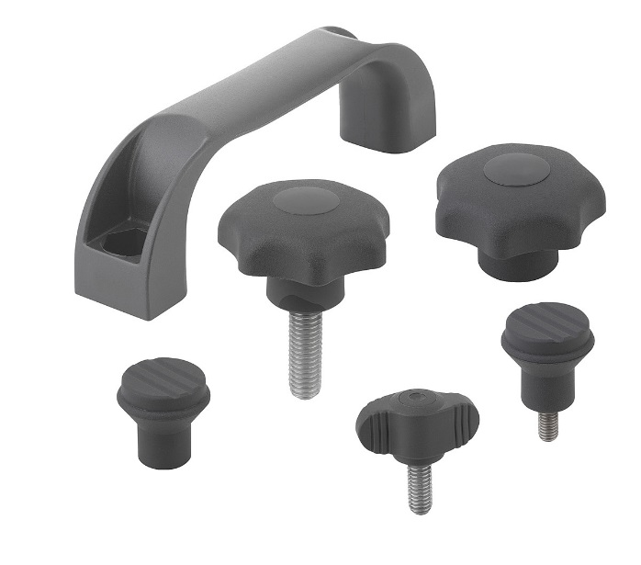 | Plik obrazu:  KIPP-MEDI grip.jpg

Prawa autorskie: udostępnione do bezpłatnej publikacji w mediach branżowych.
Z prośbą o podanie źródła.

